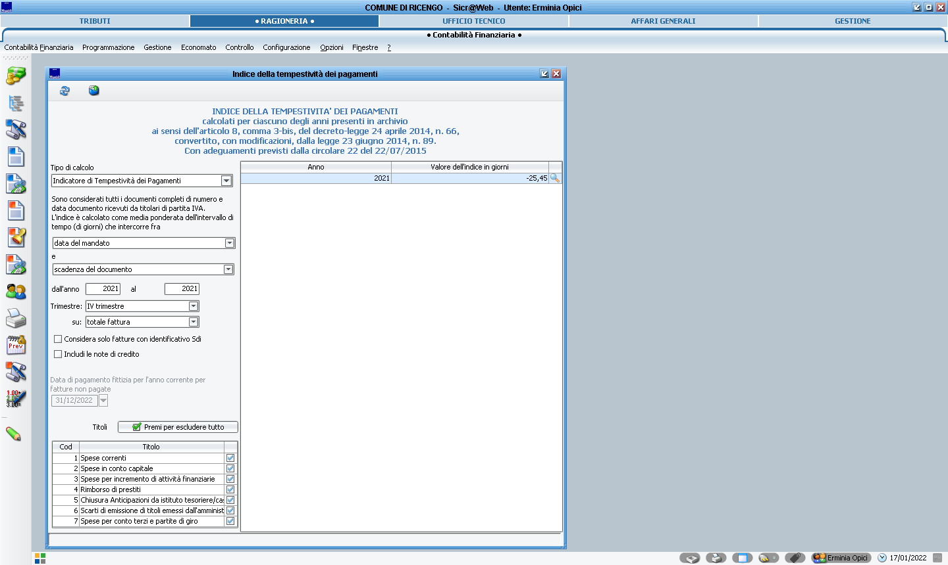

INDICE TESMPESTIVITA’ PAGAMENTI ANNO 2021 – 4^ TRIMESTRE

